**附件3：**

**大学生创新创业训练计划项目资料提交流程说明**

网址：xysfxy.fanya.chaoxing.com

1. 游览器输入上方网址，选择上方导航栏-质量工程进入。

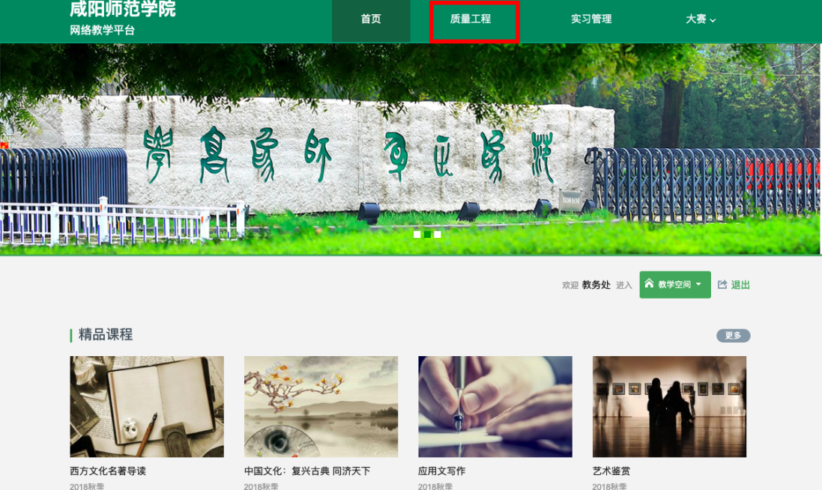

2.进入页面后点击右上角登录按钮后，输入账号和密码（账号为工号或学号，密码为123456，第一次登录后需要修改密码，若之前已使用学习通，密码为您学习通密码）

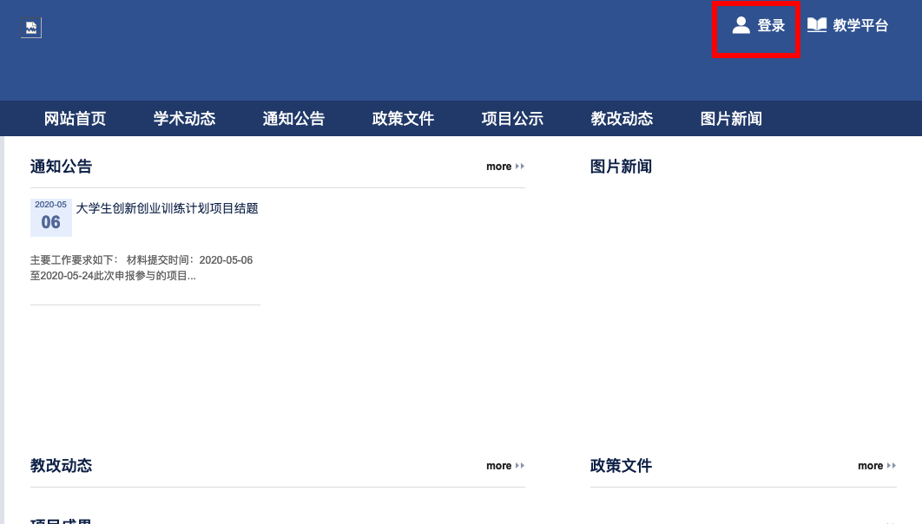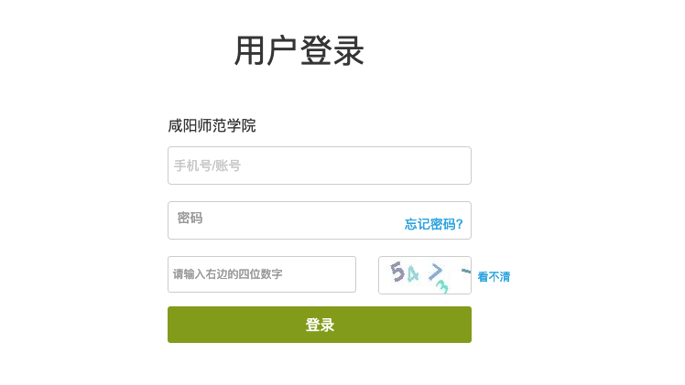

3.登陆成功后，点击进入在线申报界面，选择2020年大学生创新创业训练计划项目，点击申报按钮进入

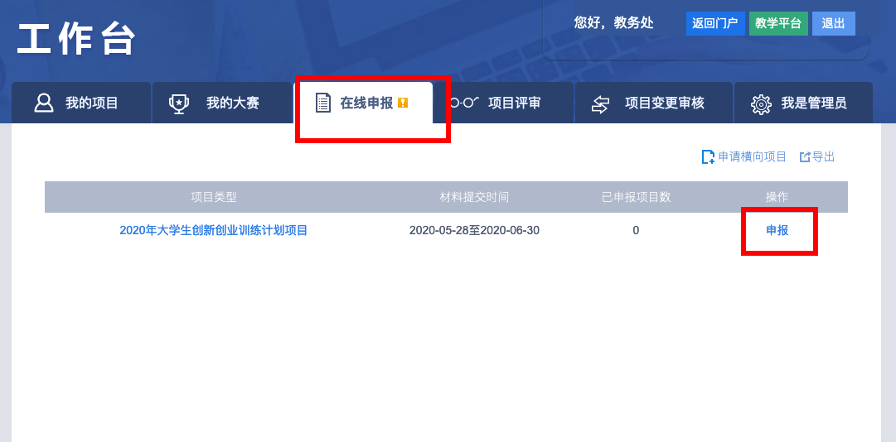

4.进入申报页面后，依次填写和上传项目信息和项目申报书（项目申报书请以Word格式上传）

大学生创新创业训练计划项目信息填写界面

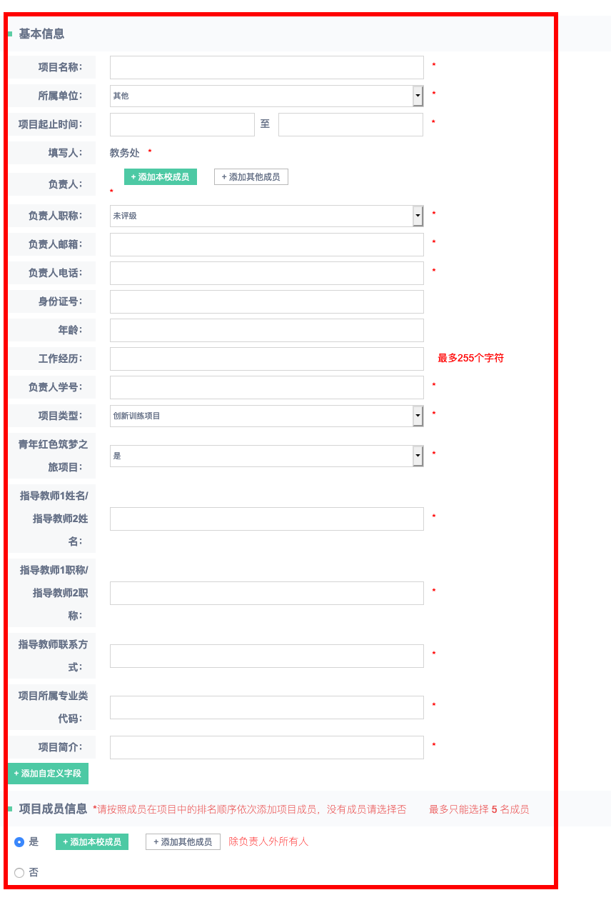

项目申报书上传界面（请以Word格式传）

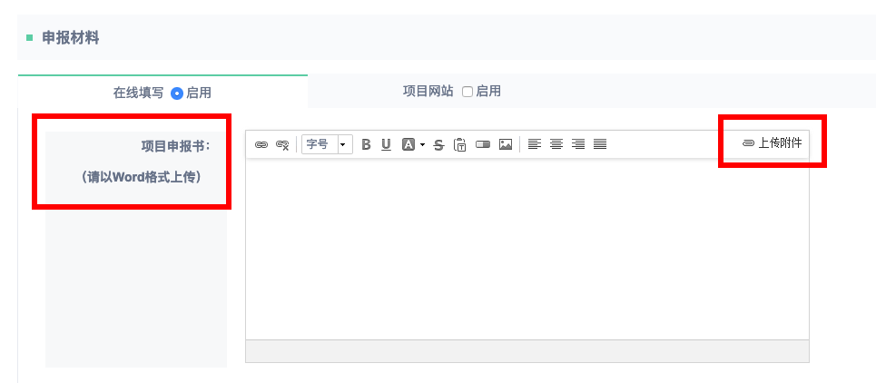

1. 所有信息填写和上传完毕后，请点击提交按钮进行提交。如果暂时不想提交，点击保存按钮即可，后期可以继续填写并提交。